МИНИСТЕРСТВО ОБРАЗОВАНИЯ И НАУКИ УКРАИНЫ
ЧЕРНИГОВСКИЙ ГОСУДАРСТВЕННЫЙ ТЕХНОЛОГИЧЕСКИЙ УНИВЕРСИТЕТ
КАФЕДРА ИНФОРМАЦИОННЫХ И КОМПЬЮТЕРНЫХ СИСТЕМ

РАСЧЕТНО-ГРАФИЧЕСКАЯ РАБОТА
по дисциплине: “ТПКС”
на тему: “Поведенческое описание схемотехнических устройств
на языке VHDL”
Вариант №12

Выполнил:
ст. гр. СК-121 Тур Г.Н.

Проверил:
ассистент Красножон А.В.

ЧГТУ 2015
1 КРАТКИЕ ТЕОРЕТИЧЕСКИЕ СВЕДЕНЬЯ
  - Общая информация о регистрах
Регистром называется последовательное устройство, предназначенное для приёма, хранения, простых преобразований и передачи двоичных чисел. Под простыми преобразованиями понимают сдвиг чисел на заданное количество разрядов, а также преобразования последовательного кода в параллельный и параллельного в последовательный.
Базовыми элементами являются триггера, которые дополняют комбинационными логическими элементами для реализации различных связей между триггерами и для управления приёмом и передачей информации.
Основное функциональное назначение – оперативная память для многоразрядных двоичных чисел.
Регистры классифицируют по способу приёма и передачи двоичной информации. Различают регистры:
- параллельные;
- последовательные;
- последовательно-параллельные;
- параллельно-последовательные;
- универсальные.
В параллельных регистрах ввод и вывод всех разрядов числа производится одновременно за один такт. Параллельные регистры служат основным функциональным элементом для построения ОЗУ.
В последовательных регистрах ввод и вывод информации осуществляется через один информационный вход и один выход поразрядно со сдвигом числа. Поэтому их называются сдвигающими. Сдвигающие регистры, реализующие по команде сдвиг вправо или влево, называются реверсивными.
Последовательно-параллельные регистры имеют один информационный вход для последовательного ввода числа в режиме сдвига и выходные вентили для выдачи n-разрядного числа параллельным кодом.
В параллельно-последовательных регистрах информация вводится параллельным кодом за один такт через тактируемые входные вентили, а выводится последовательно по одному разряду в каждом тактовом интервале.
Универсальные регистры сочетают в себе возможности всех типов регистров, и, кроме того, обеспечивают режимы отключения входов и выходов регистра от информационной шины, перекоммутацию местами входов и выходов регистров и т.д.
1.2 Параллельные регистры
При построении параллельных регистров обычно используют простейшие асинхронные RS-триггера и синхронные RS- и D-триггеры (рисунок 1.1).
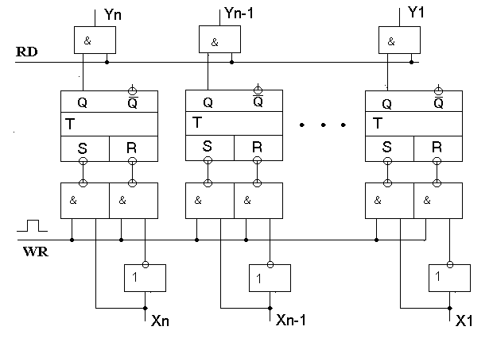
Рисунок 1.1 – Схема параллельного регистра на RS-триггерах
Преимуществом регистров по такой схеме является то, что не требуется предварительная очистка триггеров. Перевод триггеров в состояние “1” и “0” осуществляется за один такт прямым и инверсным сигналом входного кода.
Наиболее простой схемотехникой характеризуется регистр на D-триггерах (рисунок 1.2).
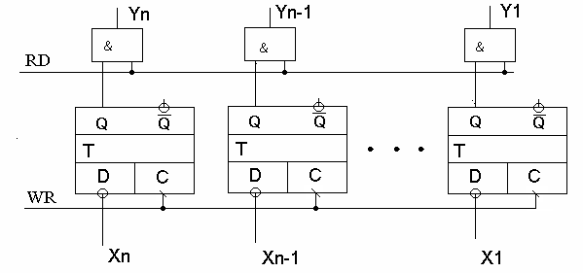
Рисунок 1.2 – Схема параллельного регистра на D-триггерах
1.3 Последовательные регистры
Сдвиг числа осуществляется перезаписью состояния между соседними триггерами регистра в направлении сдвига. Таким образом, каждый триггер одновременно принимает информацию из предыдущего триггера и передаёт информацию в последующий. Во избежание появления гонок, эти процессы должны быть разделены во времени. Это достигают:
- включением элементов линии задержек между триггерами;
- использованием двухтактных триггеров;
- применением триггеров с соответствующими соотношениями между их временными параметрами.
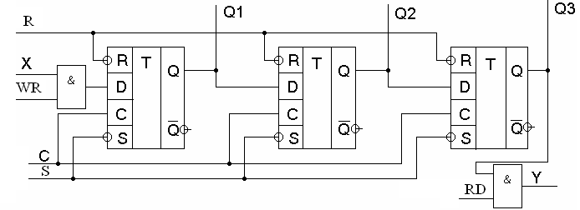
Рисунок 1.3 – Схема последовательных регистров на D-триггерах
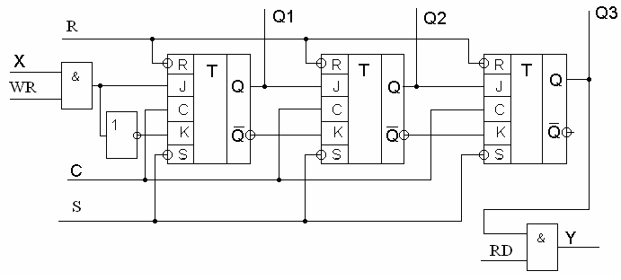
Рисунок 1.4 – Схема последовательных регистров на JK-триггерах
1.4 Последовательно-параллельные регистры
Последовательно-параллельные регистры имеют один информационный вход для последовательного ввода числа в режиме сдвига и выходные вентили для выдачи п-разрядного числа параллельным кодом. Такие регистры выполняют преобразование последовательного кода в параллельный.
Сдвиг осуществляется перезаписью состояний между соседними триггерами регистра в направлении сдвига.
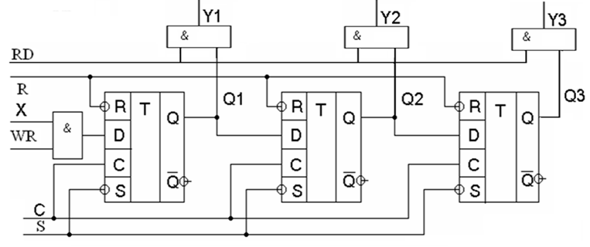
Рисунок 1.5 – Схема последовательно-параллельного регистра
1.5 Параллельно-последовательный регистр
Параллельно-последовательные регистры используются, в частности, для преобразования параллельной формы кода в последовательную и наоборот. Для решения первой задачи регистр, выполненный по схеме рисунка 1.7, должен иметь триггеры с нетактируемыми входами S и R для записи слова в параллельном коде. С подачей импульсов сдвига этот код разряд за разрядом будет появляться на выходе триггера младшего разряда. При решении второй задачи число вводится в регистр последовательно разряд за разрядом, а снимается одновременно с выходов всех триггеров.
Если выходы последнего триггера (см. рисунок 1.7) соединить с входами первого, то получится кольцевой регистр сдвига. Записанная в его разряды информация под воздействием сдвигающих импульсов будет циркулировать по замкнутому кольцу. Кольцевой регистр иначе называют кольцевым счетчиком. Его коэффициент пересчета равен числу разрядов n: единица, записанная в один из разрядов, периодически появляется в нем после того, как пройдут n сдвигающих импульсов.
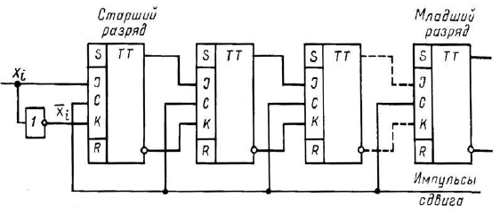
Рисунок 1.7 – Схема параллельно-последовательного регистра
Приведем еще одно применение регистра. Пусть в регистр (см., например, рис. 1.7) записано число так, что его крайние разряды свободны от разрядов числа. При этом сдвиг числа влево (в сторону старших разрядов) увеличивает число вдвое, а сдвиг вправо уменьшает число в два раза. Это легко проследить на примере. Число 00111002 = 2810. При сдвиге влево оно будет равно 01110002=5610, а при сдвиге вправо составит 00011102 =1410. Промышленность выпускает многие типы регистров в интегральном исполнении.
На рис. 1.8 приведено условное изображение 4-х разрядного параллельно-последовательного регистра со сдвигом вправо. Выбор режима (последовательный или параллельный ввод числа) определяется сигналом на входе V2: при логическом 0 регистр работает как сдвигающий, а при логической 1 - как параллельный. Через вход VI в первый разряд регистра последовательно вводятся разряды двоичного числа. Синхроимпульсы, поступающие на вход С1, обеспечивают их сдвиг. По входам D1...D4 в регистр может быть занесено двоичное число в параллельной форме всеми разрядами одновременно. Его запись происходит с поступлением синхроимпульса на вход С2.
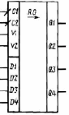
Рисунок 1.8 – Условное изображение 4-х разрядного параллельно-последовательного регистра со сдвигом вправо
В условных обозначениях регистров со сдвигом влево стрелка обращена в сторону, противоположную изображенной на рисунке 1.8, а в реверсивных сдвигающих регистрах она показывается двунаправленной.
2 Описание варианта задания
Разработать поведенческое описание на языке VHDL алгоритма работы последовательно- параллельного регистра.
Таблица 2.1 – Задание №12
Уровень I (0 – 5 баллов)
Интерфейс устройства | Регистр содержит асинхронные входы сброса Res и установки Set, входы разрешения записи Wr и чтения Rd, вход тактирования Clk, вход данных Data[...], выход данных Result.  Разрядность входных данных Data[...] задаётся как статический параметр, значение которого должно быть не менее 4.
Поведение | Если на входе Res удерживается низкий уровень сигнала, на выходе регистра устанавливается низкий уровень сигнала (независимо от состояния остальных входов).  Когда на входе Set удерживается низкий уровень сигнала, на выходе регистра устанавливается высокий уровень сигнала (независимо от состояния остальных входов).  В случае, когда на входах Res и Set одновременно удерживается низкий уровень, выход регистра переходит в Z-состояние.  При условии, что на входах Res, Set и Wr удерживается высокий уровень сигнала, запись данных в регистр осуществляется по переднему фронту импульса на входе Clk. Если на входе Wr удерживается низкий уровень, в регистр записывается 0.  Если же на входах Res, Set и Rd удерживается высокий уровень сигнала, то осуществляется чтение данных из регистра. Если на входе Rd удерживается низкий уровень сигнала, на выходе регистра устанавливается низкий уровень сигнала.
Уровень II (5 – 10 баллов)
Интерфейс устройства | Дополнительно регистр содержит вход Inv, который инвертирует каждый бит входных данных перед записью.
Поведение | Если на входе Inv удерживается высокий уровень сигнала, данные в регистр записываются без инверсии.  Когда же на входе Inv удерживается низкий уровень сигнала, каждый бит данных инвертируется.
Уровень III (10 – 15 баллов)
Интерфейс устройства | Дополнительно регистр содержит вход Check и выход Parity контроля чётности хранимых данных.
Поведение | Если на входе Check удерживается высокий уровень, на выходе Parity устанавливается высокий (если количество единичных разрядов для хранимых в регистре данных нечётно) либо низкий (если количество единиц чётно) уровень.  Низкий уровень на входе Check никак не влияет на работу регистра, а выход Parity в этом случае переводится в Z-состояние.
3 поведенческое описание делителя на языке VHDL
Ниже приведен исходный текст поведенческого описания разработанного цифрового устройства на языке описания аппаратуры VHDL.

library IEEE;

use ieee.numeric_std.all;
use ieee.std_logic_1164.all;

entity rgr is
generic (
INPUT_WIDTH : integer := 4
);
port (
set, reset, wr, rd : in std_logic;
data_in : in std_logic_vector (0 to (INPUT_WIDTH - 1));
debug : out std_logic_vector (0 to (INPUT_WIDTH - 1));
data_out : out std_logic;
clk : in std_logic;
inv : in std_logic;
check : in std_logic;
parity : out std_logic
);
end rgr;

architecture reg_arch of rgr is

function xor_reduct(slv : in std_logic_vector) return std_logic is
variable res_v : std_logic := '1'; -- Null slv vector will also return '1'
begin
for i in slv'range loop
res_v := res_v xor slv(i);
end loop;
return res_v;
end function;

signal reg_array_output : std_logic;
signal internal_reg_state : std_logic_vector (0 to (INPUT_WIDTH - 1));

begin

data_out <= '1' when set = '0' else
'0' when reset = '0' else
'Z' when (set = '0' and reset = '0') else
reg_array_output;
parity <= not xor_reduct(internal_reg_state) when check = '1' else 'Z';

process (clk, reset, set, wr, check)
variable reg_data : std_logic_vector (0 to (INPUT_WIDTH - 1));
begin

if (reset = '0') then
reg_data := (others => '0');
elsif (set = '0') then
reg_data := (others => '1');
elsif (clk'event and clk = '1' and wr = '1') then
reg_data := data_in xor (reg_data'range => not inv);
reg_array_output <= reg_data(0);
elsif (clk'event and clk = '1' and rd = '1') then
reg_data := std_logic_vector(unsigned(reg_data) sll 1);
reg_array_output <= reg_data(0);
end if;

debug <= reg_data;
internal_reg_state <= reg_data;
end process;
end reg_arch;
4 АНАЛИЗ ВРЕМЕННЫХ ДИАГРАММ
Если на входе Res удерживается низкий уровень сигнала, то на выходе регистра устанавливается низкий уровень сигнала (независимо от состояния остальных входов).
Если на входе Set удерживается низкий уровень сигнала, то на выходе регистра устанавливается высокий уровень сигнала (независимо от состояния остальных входов).
Если на входах Res и Set одновременно удерживается низкий уровень, то выход регистра переходит в Z-состояние.
Если же на входах Res, Set и Rd удерживается высокий уровень сигнала, то осуществляется чтение данных из регистра. Если на входе Rd удерживается низкий уровень сигнала, на выходе регистра устанавливается низкий уровень сигнала.
При условии, что на входах Res, Set и Wr удерживается высокий уровень сигнала, запись данных в регистр осуществляется по переднему фронту импульса на входе Clk. Если на входе Wr удерживается низкий уровень, в регистр записывается 0.

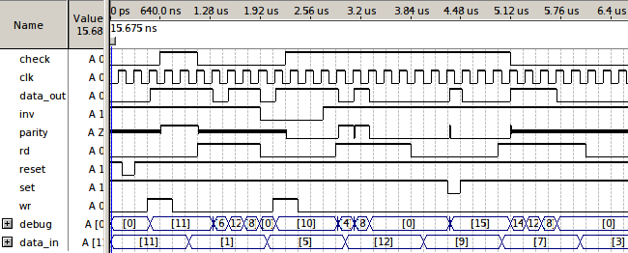
Рисунок 4.1 – Временные диаграммы работы разработанного устройства
Если на входе Inv удерживается высокий уровень сигнала, то данные в регистр записываются без инверсии.
Если на входе Inv удерживается низкий уровень сигнала, то каждый бит данных инвертируется.
Если на входе Check удерживается высокий уровень, то на выходе Parity устанавливается высокий (если количество единичных разрядов для хранимых в регистре данных нечётно) либо низкий (если количество единиц чётно) уровень.
Низкий уровень на входе Check никак не влияет на работу регистра, а выход Parity в этом случае переводится в Z-состояние.

ВЫВОДЫ
В ходе выполнения данной расчетно-графической работы было создано поведенческое описание алгоритма работы параллельно-последовательного регистра. Данный вид регистров используются, в частности, для преобразования параллельной формы кода в последовательную. Описание именно такого устройства как регистр целесообразно тем, что оно широко применяется в схемотехнических целях благодаря тому, что это устройство может выполнять операции для приёма, хранения, простых преобразований и передачи данных. Базовым применением регистров является построение оперативной памяти для многоразрядных двоичных чисел.
Так как в данной расчетно-графической работе используется моделирование цифрового устройства, а не его проектирование, то логично использовать поведенческое описание, что, собственно, и указано в задании к данной расчетно-графической работе. Поведенческое описание отличительно тем, что все логические преобразования описываются последовательными программными предложениями, которые похожи на конструкции операторов, имеющиеся в любом современном языке программирования высокого уровня. При выполнении работы были использованы такие предложения языка VHDL, как: Process Statement, Signal Statement, Case Statement, If Statement.
Данное устройство в дальнейшем может быть доработано и использовано, как библиотечное.

